Contratto Applicativo I (primo) concernente l’affidamento dei Servizi di Esercizio del Sistema Informativo delle Entrate e degli Sportelli Unici [CIG Derivato: A0605F6838], relativo al Contratto di Accordo Quadro
con un unico operatore, ai sensi dell’art. 54 c. 3 del D.lgs. 50/2016 [CIG 8633169C6C]


Documento di Progettazione Architettura
Interventi di Innovazione
Versione: 1.1
Data aggiornamento: 30.04.2025



Sommario
1 Introduzione 3
1.1 Premessa 3
1.2 Glossario 3
1.3 Riferimenti 3
2 Requisiti 4
2.1 Assessment applicazioni esistenti 4
2.2 Altri requisiti 4
3 Disegno generale 6
4 Architettura applicativa 8
4.1 Containers 8
4.2 Frontend 8
4.3 Backend 8
4.4 Framework applicativo 9
5 Prodotti e librerie Open Source utilizzate 10
5.1 Prodotti Open Source 10
5.2 Librerie Open Source 10
6 Componenti principali 14
6.1 Gestione autenticazione 15
6.2 Profilazione utenti 18
6.3 Eventi e notifiche 20
6.4 Piattaforma batch 23
6.5 Audit: gestione errori, tracking delle attività utente, notifica incidenti 25
6.6 Decision service 26
6.7 Generazione PDF 26
6.8 PEC Mailer 26
Servizi forniti dal componente 27
Sincroni 27
6.9 Sistema di archiviazione 29
6.10 Gestione dei workflow 30
6.11 Service mesh 32
7 I dati 33
7.1 Utilizzo di Oracle 33
7.2 Utilizzo di PostgreSQL 33
7.3 Utilizzo di MongoDB 34
7.4 Gestione delle transazioni 34
8 Mitigazione dei rischi di sicurezza 36
9 Multicloud 37
9.1 Gestione dei log 37
9.2 Monitoraggio 38

Introduzione

Premessa
Nell’ambito del progetto dei fabbisogni di Roma Capitale sono previsti numerosi interventi di Innovazione per il 2025 fino a marzo 2026, alcuni da effettuare “on premises”, cioè presso la struttura informatica di Roma Capitale, alcuni che prevedono la migrazione su Cloud del PSN (Piattaforma Strategica Nazionale).
Si rende necessario avere un disegno generale di architettura in cui inserire i nuovi componenti che saranno sviluppati o migrati e stabilire regole e best practices da seguire.

Glossario
Acronimo | Descrizione
PSN | Piattaforma Strategica Nazionale
CIG | Codice Identificativo Gara
DRE | Dipartimento Risorse Economiche
N/A | Non applicabile
GECOS | Applicativo per la Gestione del Contributo di Soggiorno
GED | Gestionale Documentale (Protocollo Roma Capitale)
PDND | Piattaforma Digitale Nazionale Dati

Riferimenti

Documento | Versione - data - autore
Linee guida in materia di Sviluppo Sicuro Software | 1.0 - 20/12/2024 - Dipartimento Cybersecurity e Sicurezza Urbana Roma Capitale
Linee guida per lo sviluppo del software sicuro – AGID | https://www.agid.gov.it/it/sicurezza/cert-pa/linee-guida-sviluppo-del-software-sicuro
Linee guida di design per i servizi digitali della PA - AGID | https://www.agid.gov.it/it/design-servizi/linee-guida-design-servizi-digitali-pa
Manuale di identità visiva e Immagine coordinata

Requisiti
In questo capitolo sono elencati i requisiti utente di alto livello dell’architettura. Per farli emergere è stato condotto un assessment delle applicazioni esistenti e dalle criticità individuate sono scaturite le indicazioni sulla nuova architettura.

Assessment applicazioni esistenti
Criticità | Descrizione | Requisito
Molte Operazioni manuali | Elevato rischio di errore umano | Maggiore Automazione
Soluzioni diverse per risolvere lo stesso problema | Alcune tematiche sono state affrontate nel tempo e nei vari ambiti utilizzando soluzioni diverse. | Mettere a fattor comune soluzioni per tutte le applicazioni in maniera trasversale
Sono presenti piattaforme e middleware tuttofare o singole componenti che svolgono numerosissime funzioni | Una buona pratica è quella di “disaccoppiare” e dare responsabilità specifiche a ciascun componente, utilizzare le interfacce per mantenere separati i comportamenti di ciascun modulo.  Benefici: migliore manutenibilità, performance | Abbandonare le architetture “monolitiche”, investire sui microservizi e implementare il concetto di «orchestrazione» e «coreografia» per la realizzazione di un sistema complesso integrato
Utilizzo esagerato di Stored Procedures | Utilizzare il Data layer per eseguire elaborazioni è giustificato in caso di elaborazioni massive di dati, le logiche di business devono risiedere nell’Application Layer.  Problemi di gestione della configurazione, storia dei deploy, problemi di scalabilità. | Nelle architetture cloud l’application layer è scalabile, mentre il data layer è ottimizzato per la gestione dei dati.  Utilizzare il data layer principalmente per la persistenza e accesso ai dati
Utilizzo di piattaforme obsolete e/o di linguaggi di programmazione e librerie molto vecchie | Esposizione a rischi di Sicurezza | Utilizzare linguaggi e librerie prive di vulnerabilità conosciute, adottare processi per la mitigazione dei rischi della sicurezza informatica

Altri requisiti
L’interfaccia utente deve rispettare le linee guida di design per i servizi web della PA emanate da AGID (https://www.agid.gov.it/it/design-servizi/linee-guida-design-servizi-digitali-pa) e quindi rispettare le indicazioni relative all’usabilità e all’accessibilità.
L’interfaccia utente deve adattarsi automaticamente alla dimensione dello schermo, in modo che le funzioni e i servizi possano essere acceduti anche da dispositivi mobili.
Deve aderire al “Modello di interoperabilità” promosso dal Dipartimento per la Trasformazione Digitale, che definisce le linee guida che tutte le Pubbliche amministrazioni dovranno adottare al fine di garantire l'interoperabilità dei propri sistemi con quelli di altri soggetti e l'implementazione complessiva del Sistema informativo della PA. (Integrazione con PDND).
Deve seguire le indicazioni AGID per l’utilizzo del software Open Source e del riuso (No lock-in del fornitore)
Adozione di tecniche e strategie per gestire il “Multi-Cloud”, dato che parte delle applicazioni sarà installato su PSN e parte rimarrà “on premises”.
Altri requisiti sono relativi agli aspetti di sicurezza informatica. I requisiti sono espressi nel documento “Linee guida in materia di Sviluppo Sicuro Software” indicato nei riferimenti. Si attuano pertanto una serie di azioni nell’ambito del processo di sviluppo atte a mitigare i rischi di vulnerabilità. Sono descritte più avanti nell’ambito del presente documento.

Disegno generale
Di seguito un disegno dell’architettura logica di alto livello che si intende adottare per i nuovi microservizi dell’Area Entrate e Sportelli Unici di Roma Capitale.
Tale piattaforma viene denominata MSE (Micro-Services Enterprise), si affianca alle applicazioni esistenti e nel corso del tempo si farà in modo che anche le applicazioni legacy richiamino i servizi messi a disposizione dalla piattaforma.

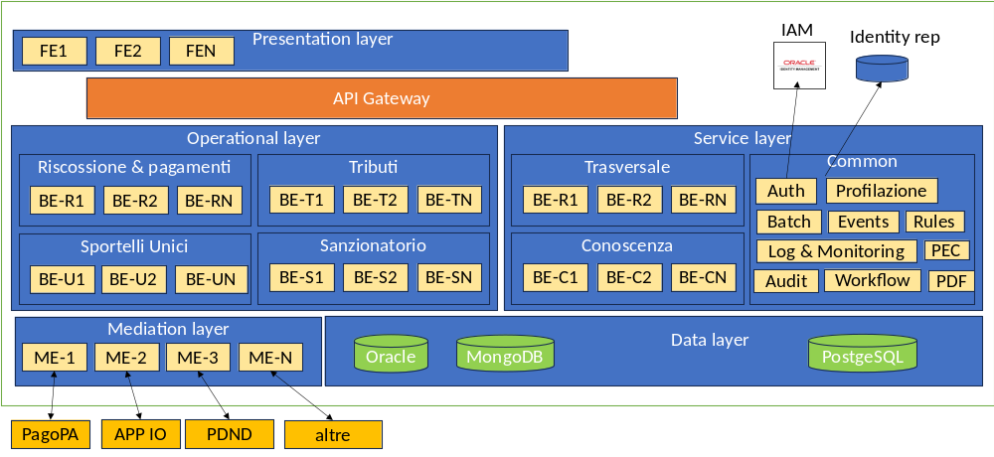

Caratteristiche principali:
- Architettura cloud nativa basata su Kubernetes
- Organizzazione dell’applicazione in microservizi stateless, indipendenti, riusabili, sicuri e con API documentate
- Si integra con la gestione autenticazione di Roma Capitale
- Interoperabilità e Integrazione con applicazioni interne ed esterne
- Interfaccia utente di tipo Web secondo le linee guida AGID di design per i siti Internet della Pubblica Amministrazione
- Gestione di un motore di “eventi” per attivare processi a fronte di notifiche interne o provenienti dall’esterno
- Inclusione di un motore di workflow per gestire i processi, integrato con la gestione “eventi”
- Inclusione di una piattaforma batch integrata con la gestione “eventi” e con la gestione “workflow” per elaborazioni di lunga durata
- Inclusione di un motore di regole per eseguire validazione, calcoli, previsioni
- Predisposizione al multi-cloud

La soluzione proposta è una ormai consolidata architettura a microservizi: un eco-sistema distribuito cloud nativo; ciascun componente è specializzato, è interconnesso con gli altri ed è «containerizzato», cioè, racchiude il software e tutto ciò che è necessario ad eseguirlo; Docker è la piattaforma utilizzata per la gestione dei containers. Kubernetes è l’ambiente che ne consente l’orchestrazione.
Presentation layer: Raccoglie componenti che si occupano della logica di presentazione. Per continuità con le tecnologie utilizzate dal precedente fornitore si utilizza Angular, un single-page web application framework
API gateway: viene posto all’ingresso di kubernetes e permette di verificare le policy di sicurezza nelle chiamate dall’esterno
Operation layer: Raccoglie componenti di business specializzati per la gestione delle tematiche di riscossione & pagamenti, tributi, sanzionatorio e sportelli unici
Service layer: Fornisce servizi all’eco-sistema entrate/sportelli unici utilizzati dai componenti di business:
- Servizi Trasversali
- Area Conoscenza / Gestione anagrafiche
- Gestione Autenticazione
- Profilazione utenti
- Eventi e notifiche
- Piattaforma Batch: gestione di task schedulati o a richiesta
- Workflow: servizi di business process management per automatizzare processi.
- Audit: gestione errori, tracking delle attività utente, notifica incidenti
- Log & Monitoring
- PEC Mailer
- Generatore PDF
- Motore di regole
Mediation layer: Ciascun componente si occupa di fare da mediatore e di colloquiare con altre applicazioni interne o esterne
Service mesh: è stato introdotto nell’architettura un componente che faccia da service discovery, (per la gestione del multi-cloud), da punto centrale per la gestione della sicurezza, il controllo delle rotte, la rigenerazione dei token, le rilevazioni dei tempi di esecuzione.
Data layer: questo layer gestisce le logiche di persistenza e di ricerca dei dati. Per continuità si predilige Oracle come database relazionale e MongoDB come database NoSQL. Si propone di inserire un DBMS open source come PostgreSQL che ha ottime performance e non ha costi di licenza per l’Amministrazione.

Architettura applicativa
Nelle immagini seguenti si riportano le soluzioni tecnologiche adottate per il disegno dalla soluzione.

Containers
L’architettura è un sistema distribuito, “containerizzato”; ciascun elemento, cioè, contiene il software e tutti i relativi componenti necessari ad eseguirlo, come librerie, framework e altre dipendenze.
Docker è la piattaforma utilizzata per la gestione dei containers. Come Orchestratore di containers si utilizza Kubernetes.
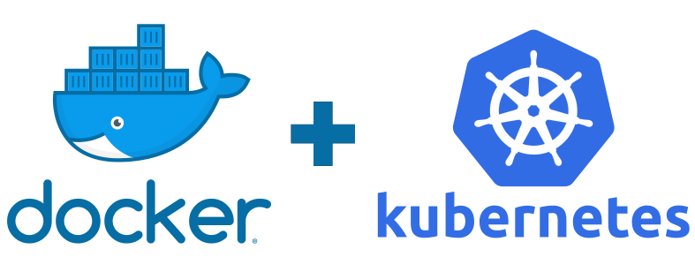

Frontend

Per lo sviluppo della logica di presentazione si è scelto di utilizzare in continuità con il passato, Angular.
Angular è un framework open source per lo sviluppo di applicazioni web, nato per semplificare la realizzazione di applicazioni su singola pagina.
Le caratteristiche delle nuove applicazioni sono:
- Implementazione dell’ultima versione di Angular e della libreria Bootstrap Italia
- AGID compliant per i siti della Pubblica Amministrazione
- Architettura a «Microfrontend» e Single sign-on tra un componente e l’altro

L’architettura a “Microfrontend” permette di avere più componenti indipendenti che però possono dialogare internamente tra loro, in modo da avere comportamenti comuni e parti riusabili.

Backend

La realizzazione del tier applicativo (organizzato in layers: operational layer, mediation layer…) segue l’approccio dell’architettura a Microservizi.
Per la realizzazione dei Microservizi si è deciso di utilizzare SpringBoot . Questo è un framework Java che al suo interno ha già un application server snello e fornisce ai programmi Java una serie di funzionalità standard nel mondo dei microservizi tra cui:
- Il servizio di healthCheck, utile per la configurazione dei Pod in Kubernetes
- La gestione di servizi REST tramite Interfacce e annotations
- Produzione di metriche per il monitoraggio dell’ambiente in standard Open Tracing
- Configurazione e facilità nel richiamare altri microservizi, integrazione con i service Kubernetes
- Integrazione con API Gateway
- Implementa/supporta i seguenti standard:
  - OpenAPI per la documentazione delle API
  - Open Tracing per il monitoring
  - JSON Web Token (JWT) per la gestione del contesto di sicurezza

Framework applicativo
L’architettura applicativa prevede un modulo common sia lato frontend che lato backend che serve per facilitare le comunicazioni tra microservizi.
Su questo layer “common” poggiano i microservizi, sia quelli di business che quelli di servizio per la piattaforma.
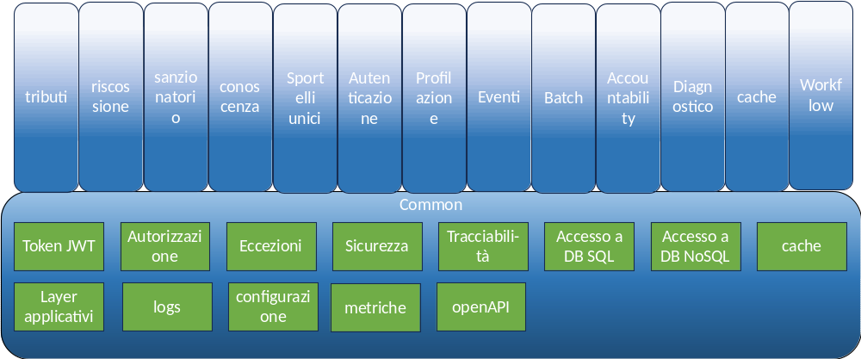

Modulo comune di frontend
I componenti di frontend si articolano in un numero di applicazioni separate più piccole che lavorano in collaborazione tra loro. Ogni modulo può essere sviluppato da un team diverso e distribuito in modo indipendente.
Le parti comuni sono contenute in un modulo a sé e questo velocizza lo sviluppo e standardizza sia il look & feel che i comportamenti comuni. Sono state standardizzate la gestione dei token di sicurezza, la gestione dei profili di autorizzazione, il single-sign-on e altro.

Modulo comune di backend
Il modulo comune del backend è costituito da un singolo jar. È snello e delega ad altri componenti del sistema la gestione di alcune tematiche come l’autenticazione e l’autorizzazione oppure le funzioni di audit. Costituisce una “piattaforma” standard su cui si poggiano le applicazioni Springboot, in modo che siano disegnate tutte allo stesso modo.

Prodotti e librerie Open Source utilizzate
Di seguito l’elenco dei prodotti Open Source e delle librerie utilizzati e integrati nella soluzione.
Ciascun prodotto è stato vagliato, è stata analizzato il contratto di licenza con cui viene distribuito ed è stata prelevata l’ultima versione disponibile.

Prodotti Open Source
Nome e versione | Descrizione
Apache Kafka 3.8 | “Event broker”: è utilizzato nella soluzione per gestire gli eventi
Redis v.7 | Gestione della cache. Viene installato su kubernetes in modalità “Sentinel” dove sono disponibili più repliche di cui una viene eletta come “Master” e le altre si sincronizzano tra loro e sono repliche in sola lettura
Drools 7.* | Gestione delle business rules. Il motore di regole è utilizzato per effettuare validazioni e per fare calcoli che possono variare nel tempo. I set di regole sono memorizzati su database
Activiti cloud 7.* | Motore di BPM (Business Process Management) che permette la realizzazione di workflow. Ogni task può richiamare altri microservizi. Viene utilizzato per la gestione della fase istruttoria delle pratiche relative alle istanze presentate dai cittadini
PostgreSQL 16 | Per le nuove applicazioni si è preferito utilizzare un DBMS relazionale che fosse Open Source e svincolato da contratti di licenza. Le prestazioni sono più che brillanti rispetto ad altri motori SQL a pagamento.

Librerie Open Source
All’interno delle applicazioni sono utilizzate le seguenti librerie Open Source:
- Spring Boot
• spring-boot-starter-parent – 3.3.4
- Spring Framework
• spring-core – 6.1.13
• spring-beans – 6.1.13
• spring-context – 6.1.13
• spring-web – 6.1.13
• spring-webmvc – 6.1.13
• spring-security-core – 6.3.3
• spring-security-web – 6.3.3
• spring-data-mongodb – 4.3.4
• spring-boot-starter-data-mongodb – (gestita da Spring Boot)
• spring-boot-actuator – (gestita da Spring Boot)
• spring-cloud-openfeign-core – 4.1.3
• spring-kafka – (gestita da Spring Boot)
• spring-cloud-starter-openfeign – 2023.0.3
• spring-boot-starter-quartz – (gestita da Spring Boot)
- PostgreSQL
• postgresql – (versione non specificata)
- MongoDB
• mongodb-driver-sync – 5.1.4
- Jakarta
• jakarta.servlet-api – 6.1.0-M1
• jakarta.validation-api – 3.0.2
• jakarta.annotation-api – 3.0.0
• jakarta.ws.rs-api – 4.0.0
- Apache Commons
• commons-lang3 – 3.14.0
• commons-collections4 – 4.4
• commons-compress – 1.3 / 1.26.1
• commons-configuration – 1.7
• commons-beanutils – 1.9.4
- MapStruct
• mapstruct – 1.5.5.Final
• mapstruct-processor – 1.5.5.Final
- Swagger / OpenAPI
• swagger-annotations – 2.2.20
• springdoc-openapi-starter-webmvc-ui – 2.5.0
- Hibernate ORM
• hibernate-core – 6.4.2.Final
- Jackson (JSON Processing)
• jackson-annotations – 2.16.0
• jackson-databind – 2.15.3
• jackson-datatype-jsr310 – 2.15.3
- Google
• gson – 2.10.1
- OpenFeign / Spring Cloud
• feign-core – 13.1
- Micrometer (Monitoring)
• micrometer-core – 1.12.4
• micrometer-registry-prometheus – (versione non specificata)
- Apache POI (Excel)
• poi-ooxml – 5.2.5
- PDF e Documenti
• pdfbox (Apache) – 3.0.2
• itextpdf (iText) – 5.1.2
• tika-core (Apache Tika) – 0.10
- Date / Time
• joda-time – 1.6
- Logging
• slf4j-api – 2.0.11
- Lombok
• org.projectlombok – 1.18.30
- Aspect-Oriented Programming
• aspectjrt – 1.9.21.1
• aspectjweaver – 1.9.21.1
- MyBatis
• mybatis – 3.5.15
- Redis Client
• jedis – 5.1.1
- JOSE4J
• jose4j – 0.9.4
- CSV
• opencsv – 5.9
- JXLS (Excel Reporting)
• jxls – 3.0.0-beta1
- Reactive Programming
• mutiny – 2.6.0
- Crypto (Bouncy Castle)
• bcpg-jdk15 – 1.46
• bctsp-jdk15 – 1.46
• bcmail-jdk15 – 1.46
- HTTP Client
• httpclient (Apache HttpComponents) – 4.1.2
- Maven (plugins):
• maven-compiler-plugin – 3.13.0
• maven-jar-plugin – 3.3.0
• spring-boot-maven-plugin – (gestita da Spring Boot)
• maven-surefire-plugin – 3.2.5
• dependency-check-maven – 10.0.2
• maven-deploy-plugin – (versione non specificata)

Componenti principali

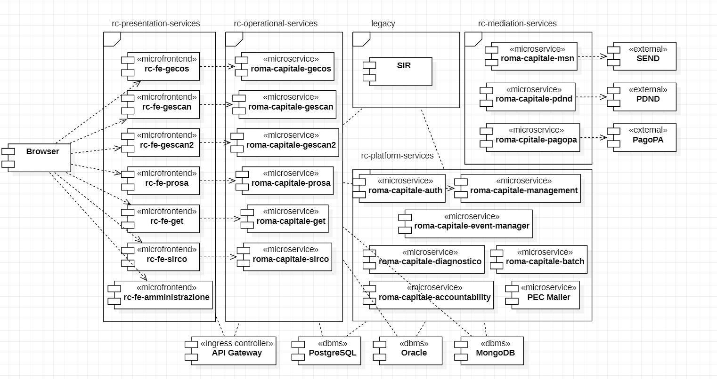
Questa figura rappresenta un diagramma dei componenti principali, sulla sinistra ci sono i componenti di frontend che interagiscono con il browser degli utenti. Poco a più a destra i componenti “verticali” che si occupano di operazioni di business e sulla destra i componenti di servizio, i componenti legacy e i componenti di mediation che sono trasversali e servono a completare i casi d’uso. In basso i dbms.
Di seguito alcune soluzioni di disegno di problemi specifici.

Gestione autenticazione
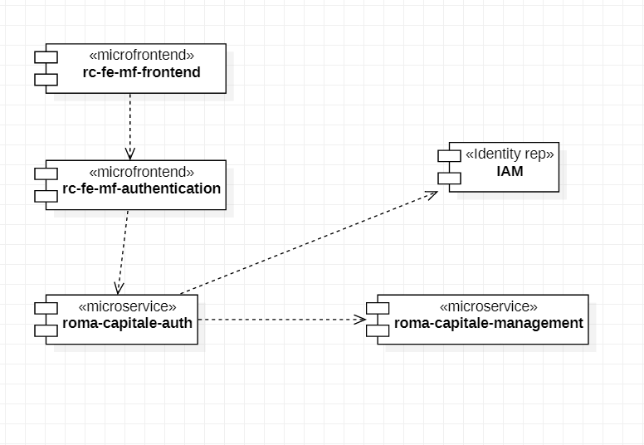
Il componente generico di frontend richiama le funzioni di frontend del modulo di autenticazione.
Il componente di backend roma-capitale-auth si occupa di gestire l’autenticazione.
Ogni applicazione può essere configurata con una diversa modalità di login.
Le prime modalità implementate riguardano:
- Login con user e password su database
- Login tramite IAM

Tutte le funzioni esposte verso rete pubblica saranno protette da IAM, secondo le indicazioni di Roma Capitale.
IAM permette l’accesso sia di normali cittadini, attraverso il riconoscimento tramite SPID, CIE e altro e sia di dipendenti del Comune, attraverso un repository di utenti.
Il login tramite user e password su database è stato previsto, osservando alcune applicazioni esistenti esposte sulla intranet che si comportavano in questo modo.
Tutte le funzioni della nuova piattaforma sia di frontend che di backend saranno protette da autenticazione anche se sono rivolte solo ad uso interno.
È prevista nella nuova piattaforma la gestione del Single Sign On (SSO) per cui un utente che passa da un’applicazione ad un’altra, se già autenticato, fa scatenare la rigenerazione del token JWT con il nuovo profilo e prosegue le sue attività in maniera trasparente.
Di seguito il diagramma delle sequenze per il login utilizzando user e password su database.
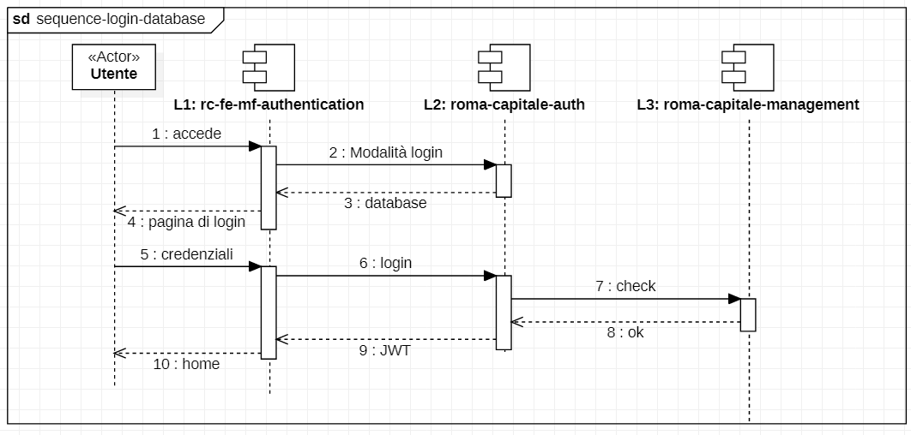
L’utente accede ad un’applicazione di Roma Capitale.
- Il frontend chiede quale configurazione è prevista per quell’ambito/applicazione.
- Roma-capitale-auth risponde: “login con user e password su database”.
- Il frontend allora prepara una pagina di login in cui richiede le credenziali all’utente.
- Le credenziali sono passate al backend che richiama il modulo roma-capitale-management.
- Quest’ultimo accede al database degli utenti, verifica la password, legge le abilitazioni per ambito/applicazione e le restituisce al chiamante.
- Una volta verificata l’autenticazione e le autorizzazioni, roma-capitale-auth prepara un token JWT di sicurezza e restituisce al frontend le informazioni relative all’utente collegato.

Ovviamente sul database di management le password sono criptate.

Di seguito invece il diagramma delle sequenze per un login tramite IAM utilizzando il protocollo OIDC.
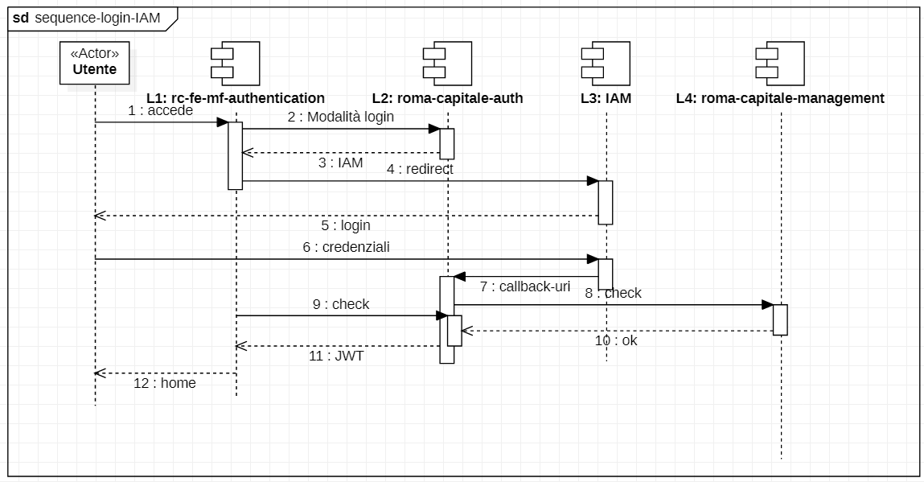
Secondo gli accordi con IAM, per ciascuna applicazione è definito un client-id e una callback-uri diversi.
L’utente accede ad un’applicazione di Roma Capitale.
- Il frontend chiede quale configurazione è prevista per quell’ambito/applicazione.
- Roma-capitale-auth risponde: “IAM”.
- Il frontend allora esegue una redirect verso IAM.
- IAM esegue il login attraverso le sue pagine e richiama il callback-uri passando lo user-token, l’access-token e il refresh-token.
- Roma-capitale-auth dai claim estrapola username e richiama il modulo roma-capitale-management per il controllo dell’autorizzazione.
- Quest’ultimo accede al database degli utenti, legge le abilitazioni per ambito/applicazione e le restituisce al chiamante.
- Una volta verificata l’autenticazione e le autorizzazioni, roma-capitale-auth prepara un token JWT di sicurezza e restituisce al frontend le informazioni relative all’utente collegato. I token di IAM sono conservati in cache per il refresh del token e per il logout.

Profilazione utenti
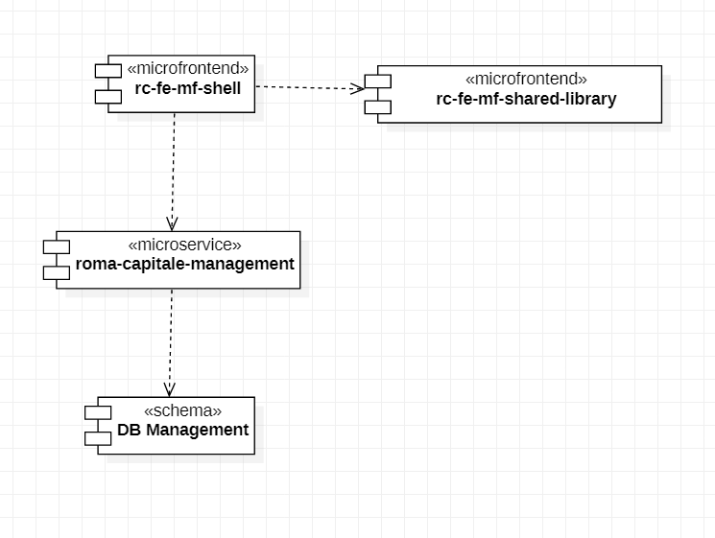
La gestione dei profili si articola nei seguenti componenti:
- Un modulo di frontend di amministrazione, articolato in più microfrontend, che permette agli amministratori del sistema di definire dei profili di autorizzazione e di associarli agli utenti
- Un modulo di backend che si occupa di esporre i servizi necessari al frontend e ad altri microservizi relativamente al tema della profilazione
- Uno schema PostgreSQL che contiene il database della profilazione

Nel modello dei dati che segue sono rappresentate le principali entità:
- Utente
- Profilo
- Abilitazione

Ad un utente possono essere associati uno o più profili e ciascun profilo raggruppa una o più abilitazioni.

Si integra in questa struttura anche PMAN (Profile Manager) utilizzato da Tributi.
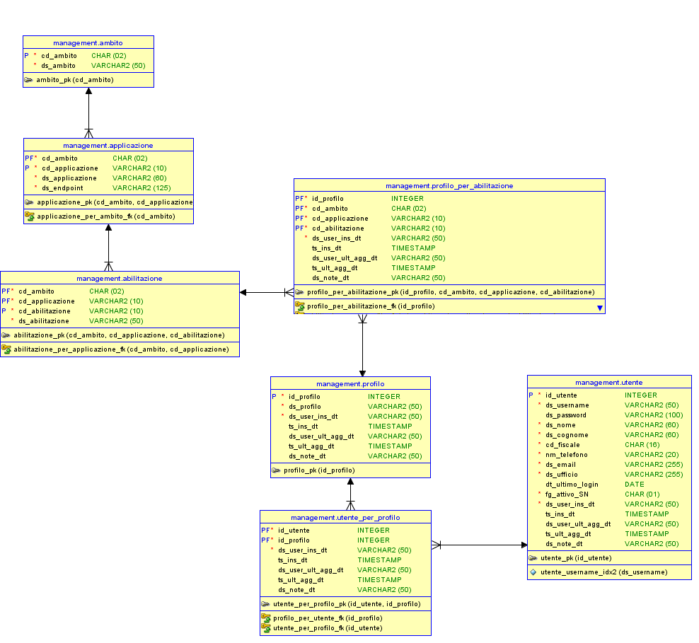
Le funzioni previste sono:
- Gestione utente (Create/Update/Read/Delete)
- Aggiungi/Rimuovi profilo ad utente
- Gestione profilo (Create/Update/Read/Delete)
- Aggiungi/Rimuovi abilitazione a profilo
- Leggi profilo per un utente e un’applicazione

Eventi e notifiche
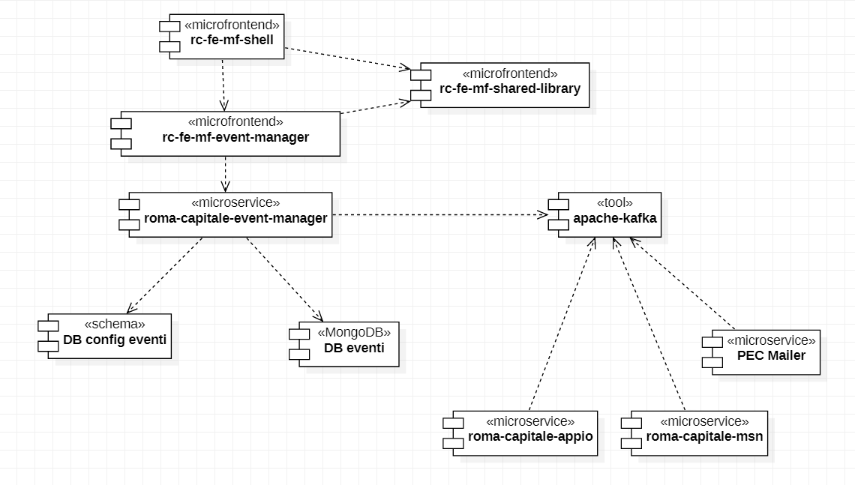
La gestione delle notifiche ed eventi si articola nei seguenti componenti:
- Un modulo di frontend di amministrazione, articolato in più microfrontend, che permette agli amministratori del sistema di definire il “catalogo degli eventi”: tipi evento, destinazioni e sottoscrittori
- Un modulo di backend che si occupa di esporre i servizi necessari al frontend, un Publisher che indirizza gli eventi in uno specifico topic di kafka, e un listener dedicato alla consumazione degli eventi
- Apache Kafka (https://kafka.apache.org/) è una piattaforma open source di streaming di distribuzione eventi
- Uno schema PostgreSQL che contiene il database relativo alla Configurazione degli Eventi
- Un database Mongo DB che contiene le collection degli eventi pubblicati e degli eventi consumati

L’architettura del frontend prevede un microfrontend che gestisce tutte le funzioni di amministrazione e opera da facade e da dispatcher, un microfrontend con l’interfaccia utente delle funzioni in oggetto e un microfrontend che fornisce le funzioni comuni.
Il component apache-kafka sarà installato all’interno di kubernetes nel namespace applicativo utilizzando gli helm disponibili sulla rete: (https://github.com/meniem/kafka-helm).

Nel modello dati che segue sono raffigurate le principali entità che rappresentano la configurazione dell’evento:
- Tipo evento
- Tipo destinazione
- Sottoscrittore
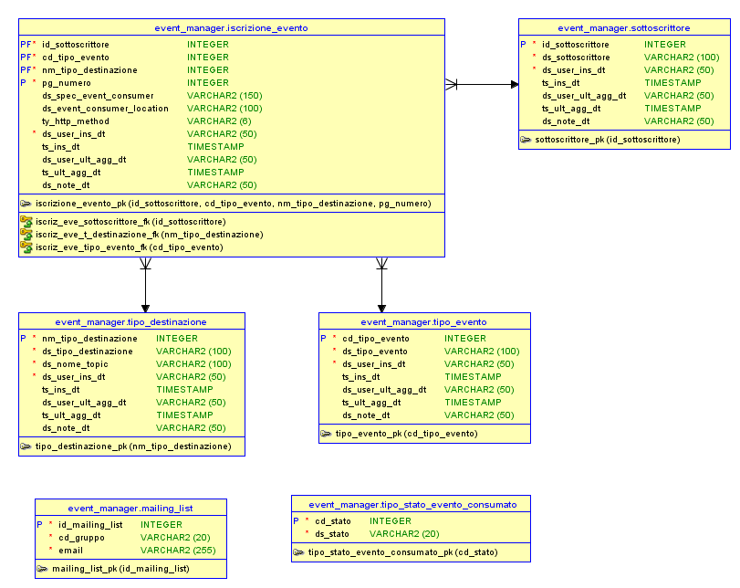
Il tipo evento categorizza l’evento in base alla propria natura di business;
Il tipo destinazione raffigura come l’evento debba essere consumato. A ciascun tipo di destinazione corrisponde un diverso topic Kafka.
I tipi destinazione inizialmente implementati sono:
- servizio REST: il messaggio viene consumato da un servizio REST
- invio email: il messaggio viene spedito per email
- invio per SMS
- Notifica APPIO
- Invio PEC
- Invio su sistema di notifiche nazionale SEND
Altri tipi di destinazione previsti possono essere: lo start di un batch, l’avvio di un processo in un workflow,..

Il sottoscrittore rappresenta il consumer dell’evento.
Sono previsti dei meccanismi di “retry” per cui un evento che non viene consumato da un sottoscrittore può essere re-inoltrato dopo un tot numero di secondi prefigurato.
Il numero di tentativi è anch’esso configurabile.
Gli eventi in errore possono essere consultati dalla console di Amministrazione, e possono essere eventualmente reinoltrati.

Le funzioni previste sono:
- Gestione tipo evento (Create/Update/Read/Delete)
- Gestione tipo destinazione (Create/Update/Read/Delete)
- Gestione sottoscrittore (Create/Update/Read/Delete)
- Gestione Iscrizione di un sottoscrittore ad un tipo evento per una destinazione (Create/Update/Read/Delete)
- Pubblica evento
- Consuma evento
- Invio e-mail
- Gestione mailing list

All’interno del componente roma-capitale-event-manager sono gestiti direttamente i consumer:
- Email
- SMS
- REST
Per le PEC, APPIO e MSN essendo, componenti richiamabili anche al di fuori del sistema di notifica, si decide di mantenere componenti separate.

Piattaforma batch
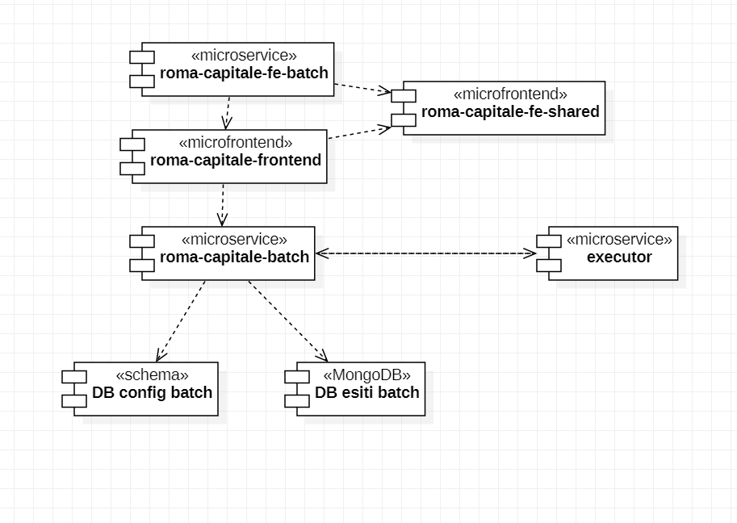 La piattaforma batch si articola nei seguenti componenti:
- Un modulo di frontend di amministrazione, articolato in più microfrontend, che permette agli amministratori del sistema di definire, configurare, eseguire e schedulare i batch
- Un modulo di backend che si occupa:
  - di esporre i servizi necessari al frontend,
  - di esporre i servizi esposti internamente, verso gli executors,
  - di implementare uno scheduler basato sulle librerie “Quartz” che a tempo stabilito invoca un executor
- Un modulo “common” con delle classi e interfacce che permettono di implementare all’interno di un qualsiasi microservizio un executor
- Uno schema PostgreSQL che contiene il database relativo alla Configurazione dei task, la loro schedulazione, eventuali parametri, eventuali concatenazioni (cosiddetti “trenini”)
- Un database Mongo DB che contiene gli esiti dei batch eseguiti

L’architettura del frontend prevede un microfrontend che opera da facade e da dispatcher, un microfrontend con l’interfaccia utente delle funzioni in oggetto e un microfrontend che fornisce le funzioni comuni.

Nel modello dati che segue sono raffigurate le principali entità che rappresentano la configurazione della piattaforma batch.
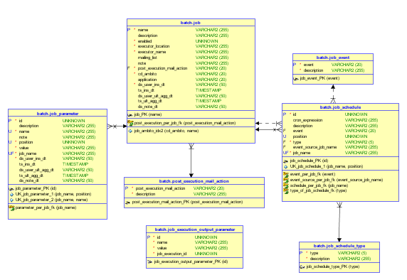
L’entità job consente di raccogliere la configurazione di un singolo task. Un task appartiene ad un ambito ed è rappresentato da un executor.
Un job può avere dei parametri di input, e può avere nessuna o molteplici schedulazioni. Nessuna schedulazione significa un job da eseguire a richiesta.
Possono essere concatenati uno o più job in un trenino e i parametri di output di un job possono essere ricevuti in input dal job successivo.

Le funzioni previste sono:
- Gestione job (Create/Update/Read/Delete)
- Aggiungi/Rimuovi parametri in input
- Aggiungi/Rimuovi schedulazione
- Esegui job a richiesta
- Esecuzione programmata job (scheduler Quartz)
- Acquisizione eventi dall’executor
- Acquisizione parametri di output dall’executor
- Visualizza esecuzione job per ambito
- Visualizza dettaglio job, eventi e errori

Audit: gestione errori, tracking delle attività utente, notifica incidenti
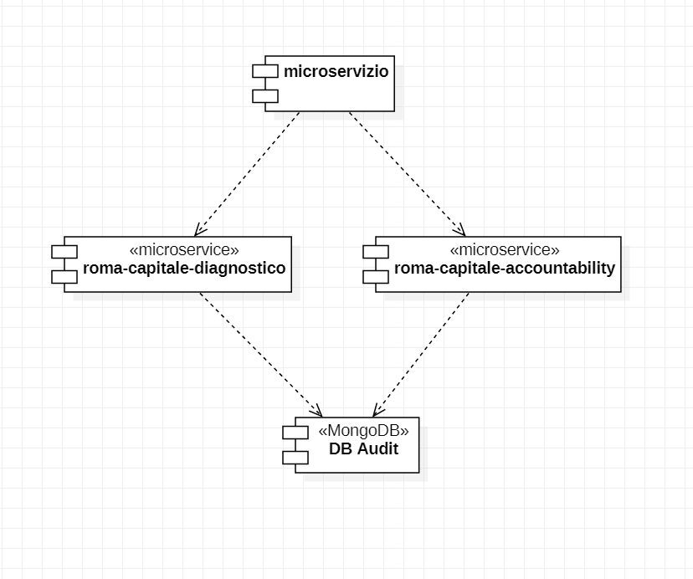I microservizi dell’area Entrate e Sportelli Unici di Roma Capitale implementano un layer “common” che permette a ciascun microservizio di interoperare con gli altri. Tra le funzioni di audit automaticamente implementate sono previste le seguenti funzioni:
- Accountability: ogni operazione, ogni “click” che l’utente effettua attraverso il Sistema viene tracciata. Se richiesto le operazioni possono essere sottoposte a firma elettronica in modo che non possano essere manomesse e assumano un valore ufficiale
- Diagnostico: gli errori presi in qualunque punto del Sistema sono catalogati, prioritizzati e inviati al sistema diagnostico per ragioni di troubleshooting. Possono essere stabilite delle soglie in modo che errori di particolare gravità facciano inviare una email di notifica.
Non è momentaneamente previsto ma possono essere realizzate in futuro funzioni di ricerca puntuale e/o di statistica per capire le funzioni più utilizzate in un determinato periodo e da chi oppure gli errori più comuni.

Saranno realizzati batch per lo svecchiamento dopo il tempo di retention stabilito.

Decision service
Un motore di regole (RE, Rules Engine) è un modulo che automatizza la gestione di determinati processi altamente variabili. Il concetto fondamentale consiste nel separare gli oggetti coinvolti nei processi dalla logica che implementa tali processi.
La logica viene definita scrivendone le regole. Per ogni processo, il motore di regole riconosce quali regole applicare e su quali oggetti operare. Se si verifica una variazione nella logica, le regole possono essere modificate senza dover intervenire nell'architettura del sistema.

Si decide di inglobare nel microservizio “roma-capitale-decision-service” la libreria Open Source “Drools” (https://www.drools.org/).
Questa libreria permette di acquisire o modificare le regole “a caldo”, senza dover riavviare il componente.
L’insieme delle regole sarà memorizzato in una tabella del database.

L’utilizzo è previsto in vari ambiti:
- Definizione delle regole che eseguono calcoli (es. tributi, sanzioni, interessi…)
- Logiche legate a processi collegate a norme legislative che possono variare nel tempo
- Regole di validazione di determinate pratiche comunali

Il microservizio esporrà diversi end-point ciascuno dei quali attiverà un insieme di regole specifico.

Generazione PDF
Una tematica generale comune a più ambiti, è quella di generare dei file pdf.
Si decide di creare un microservizio “roma-capitale-stampe” che raccoglie i requisiti di vari ambiti: quella di generare bollettini, di generare report di varia natura.
I modelli sono memorizzati in una tabella ed è associata a ciascuno di essi una tipologia:
- Modelli ODT (Open Document)
- Jasper Report (libreria Java Open Source)
- FTL (Freemarker)

Il componente mette a disposizione dei servizi per la generazione di Stampe sia sincroni che asincroni.
Il client deve indicare un modello di stampa ed un payload contenete i dati che la stampa specifica deve contenere.
Il servizio si occupa di recuperare il modello ed applicare la sostituzione/applicazione dei dati.

PEC Mailer
Roma Capitale necessita di comunicare con altri enti, persone fisiche, persone giuridiche attraverso messaggi di posta elettronica certificata (PEC), in quanto è previsto dalla normativa vigente.
La specifica della posta elettronica certificata prevede che le ricevute abbiano valore legale e dimostrano, senza alcun dubbio, che il destinatario abbia ricevuto il messaggio.
Ogni ambito ha gestito le PEC in modo diverso: tributi si è appoggiata su un servizio di AequaRoma, Sportelli unici ha realizzato un suo servizio, Sanzionatorio utilizza Auriga, in riuso da Milano.
Si rende necessario, quindi, implementare una gestione centralizzata e generalizzata che gestisca le informazioni del processo. Tale componente deve essere indipendentemente dal fornitore di PEC, dalle caselle PEC utilizzate e dagli aspetti applicativi del sistema chiamante.
Il componente si deve occupare anche dell’archiviazione delle informazioni inviate e tenersi aggiornato sullo stato dei messaggi spediti.

Servizi forniti dal componente

Sincroni
- Funzione di invio che spedisce tutti i messaggi creati e che si trovano in stato di “Inviabile”.
- Funzione di aggiornamento dello stato che esamina le ricevute aggiorna il database e archivia le ricevute.
Asincroni
- Salvataggio di una nuova comunicazione.
- Lista delle comunicazioni ordinabile e filtrabile secondo criteri.
- Lista delle comunicazioni che hanno avuto problemi al primo (o successivo) invio.
- Liste filtrate a fini applicativi.
- Dettaglio di una PEC spedita e tutti i suoi elementi salvati sul DB.
- Modifica di una comunicazione da inviare (se Stato= Inviabile).
- Eliminazione di una comunicazione da inviare (se Stato= Inviabile).
- Successivo invio di comunicazione già inviata (previa rettifica eventuali dati errati).
- Sospensione dell’invio in attesa di soluzione problematiche (Inviabile -> Sospesa).
- Invio di tutti i messaggi che non è stato possibile inviare (Stato=Errore).
Stati del messaggio PEC
Inviabile | Il sistema chiamante ha inserito un messaggio nuovo, oppure ha fatto tornare inviabile un messaggio esistente, a seguito di una rettifica. | 1
Sospesa | Il sistema chiamante ha sospeso l’invio di un messaggio esistente in attesa di effettuare delle rettifiche. | 2
Errore | Il Sistema non è riuscito ad inviare il messaggio a causa di problemi imputabili alla rete o al sistema di posta inviante. | 3
Inviata | Il Sistema è riuscito ad inviare il messaggio ed esso si trova nella posta inviata della casella PEC. | 4
Accettata | La funzione di aggiornamento ha trovato una ricevuta di accettazione corrispondente al messaggio e l’ha spostata in una cartella di archiviazione. Significa che il server di posta ha ricevuto il messaggio e l’ha preso in carico per smistarlo sulla casella destinataria. | 5
Mancata consegna | La funzione di aggiornamento ha trovato una ricevuta di mancata consegna corrispondente al messaggio e l’ha spostata in una cartella di archiviazione. Significa che il server non ha potuto consegnare il messaggio alla casella destinataria. | 6
Consegnata | La funzione di aggiornamento ha trovato una ricevuta di lettura corrispondente al messaggio e ha l’ha spostata in una cartella di archiviazione. Significa che il server di posta ha recapitato il messaggio nella casella di destinazione. | 7

Flusso generale
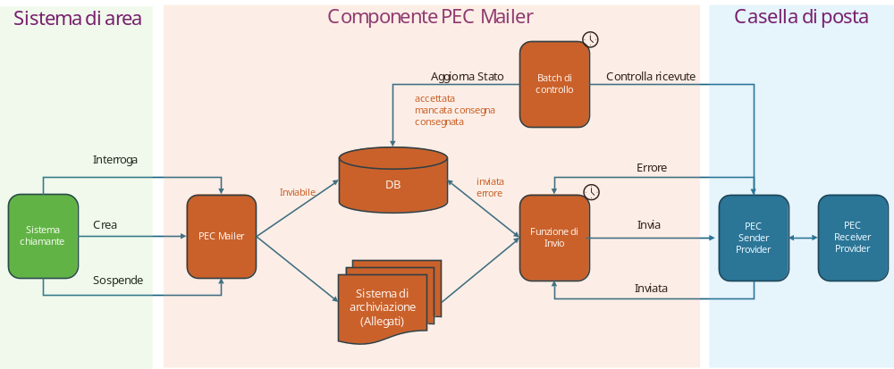

Il Sistema di area richiama i servizi esposti dal PEC Mailer.
Il PEC Mailer riceve le richieste, le scrive su Database, richiama il Sistema di Archiviazione per salvare i dati.
In modalità asincrona il PEC Mailer provvede a comporre le email e a spedirle.
In modalità asincrona la funzione di Controllo verifica se sono arrivate le ricevute.
Il Sistema di Archiviazione
I file da memorizzare su sistema di archiviazione sono principalmente documenti allegati alle PEC, per la maggior parte PDF o file di tipo eml (Electronic mail).
Si propone di utilizzare MongoDB per memorizzare i documenti e i metadati, ma di disaccoppiare il Componente di PEC Mailer dal Sistema di archiviazione in modo da creare un’astrazione.
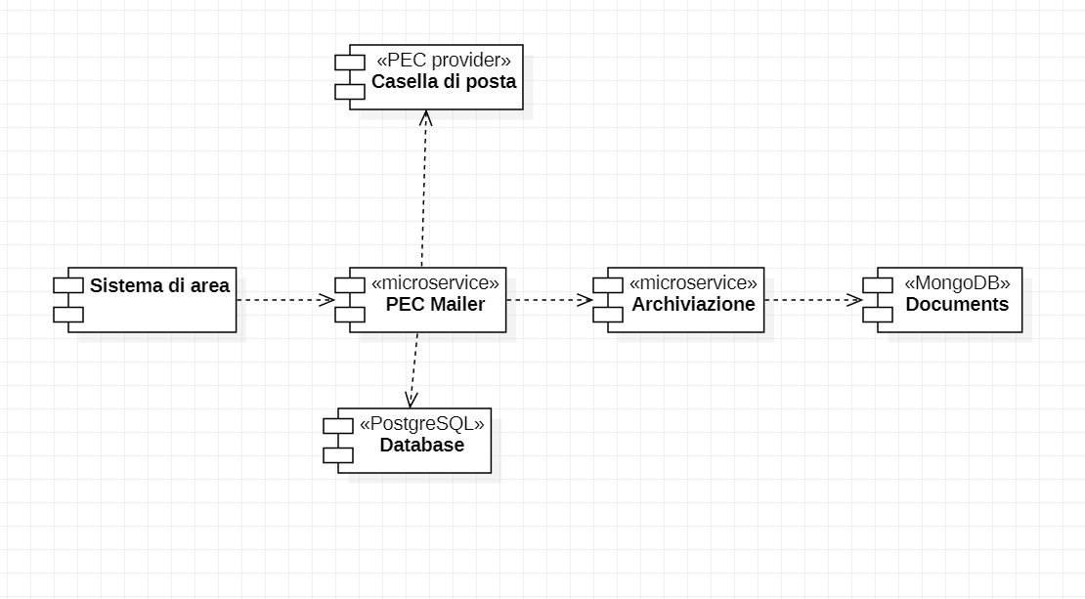
Se un domani Roma Capitale vorrà dotarsi di un ECM robusto o di un Object Storage o di altro servizio su Cloud si potrà intervenire unicamente sul componente mediatore per la catalogazione di un documento e la sua ricerca/estrazione.

Sistema di archiviazione
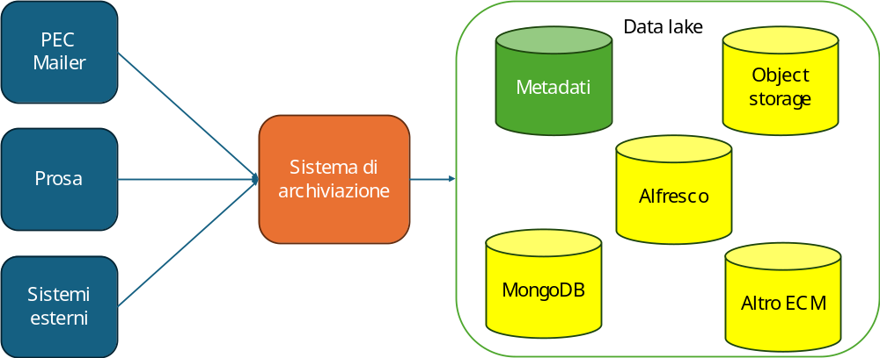

- Una delle preoccupazioni che riguarda l’Amministrazione, è quella di gestire lo spazio di archiviazione occupato dagli allegati alle e-mail, o di altri dati multimediali raccolti dai sistemi come PDF, Immagini e filmati.
- Si decide di disaccoppiare lo storage dai sistemi applicativi in modo da poter gestire una sorta di data lake.
- Un catalogo di Metadati centrale consentirà al componente di decidere le policy di archiviazione e gestire diversi “repository” a cui affidare i dati che gli vengono consegnati dai sistemi di area.

- Il processo di “Injection” consentirà ai sistemi d’area di eseguire un upload nel sistema di archiviazione, il componente si preoccuperà di restituire un id_document da consegnare al chiamante per la successiva lettura.
- Il processo di Lettura prende in input un id_document e consente il download della risorsa insieme ad eventuali metadati.
- Il servizio di lettura può essere invocato direttamente dal frontend per permettere agli utenti finali di visualizzare il dato richiesto.
- Saranno stabilite delle policy di visibilità per stabilire chi può visionare i documenti.

Gestione dei workflow
- Per la gestione dei workflow su Roma Capitale si decide di utilizzare il prodotto Open Source Activiti (https://www.activiti.org/), nella sua ultima versione, Activiti Cloud 7.3.0.
- Questo è un prodotto di Business Process Management, già utilizzato su GET, che aderisce allo standard BPMN 2.0 e come tale permette di disegnare processi, di “istanziarli” ed eseguirli.
- Il modulo di Amministrazione, denominato Modeler, permette di disegnare e memorizzare i processi. I disegni dei processi, contenuto in files xml/json, saranno posizionati su gitLab di Roma Capitale, in modo da mantenere la storia delle revisioni.
- Tale componente sarà fortemente integrata con le componenti applicative e ci sarà uno scambio di chiamate tra il motore di Workflow e i processi in tutti e due i versi. Activiti sarà configurato come un servizio e sarà installato in un container dedicato all’interno del namespace dei servizi.
- Activiti mette a disposizione delle API REST che permettono di interagire con il tool dall’esterno. Si decide di sviluppare un layer dedicato al colloquio con il BPM per integrare le funzioni del motore all’interno del sistema. Questo layer: roma-capitale-workflow, tramuterà le richieste di business in chiamate verso activiti.
- I tipi di task utilizzati all’interno dei processi saranno principalmente delle seguenti tipologie:
- Start: inizio di una nuova istanza di un processo (es. apertura di una pratica). Questa azione sarà integrata nelle funzioni che si interfacceranno con il BPM per l’avvio di una nuova istanza del processo.
- Human task. Si tratta di task che richiedono l’intervento umano. L’esecuzione del processo si ferma in attesa che un utente proceda con il task assegnatogli. Le applicazioni saranno integrate e la prosecuzione del processo sarà attivata attraverso le API del BPM.
- Service task. Si tratta di task automatici che eseguono una elaborazione. L’integrazione con la piattaforma a microservizi avverrà attraverso una chiamata ad un servizio REST.
- Elemento decisione: il flusso del processo prosegue su una strada oppure un’altra in base ad una condizione.
- Di seguito un esempio di processo che utilizza gli elementi sopra elencati.
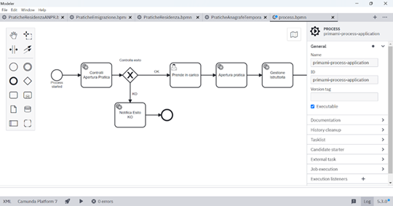
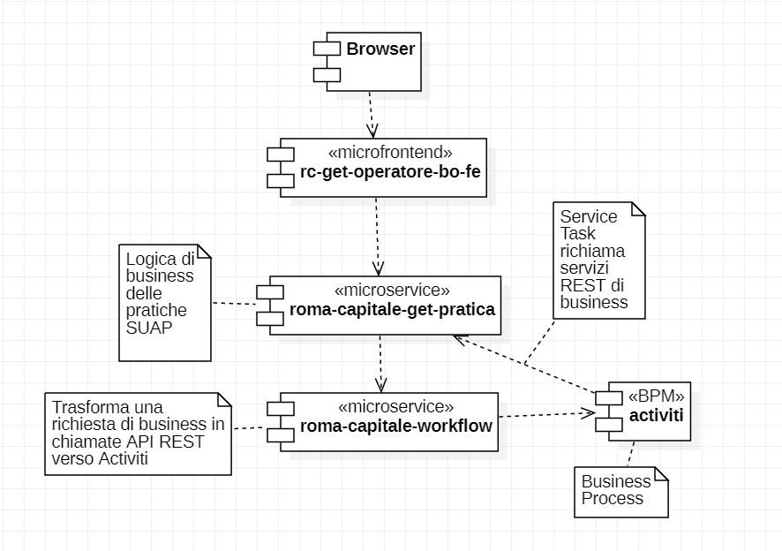
- Il diagramma dei componenti sotto riportato illustra l’introduzione dei workflow all’interno delle pratiche relative ai procedimenti SUAP e il disegno delle interazioni tra i vari moduli dell’applicazione.
- I componenti activiti e roma-capitale-workflow sono “trasversali” e multi-ambito, quello illustrato è un esempio di applicazione in un processo di business specifico.
- I servizi richiamati dal motore BPM implementano tutti la stessa interfaccia.
- Questo fa sì che i vari componenti possano essere orchestrati dal BPM e possano far nascere nuovi workflow solamente modellando e inserendo nel disegno i task prendendoli dalla libreria di task già disponibili.
- Activiti è configurato per connettersi al database di progetto nello schema “bpm”. Questo affinché in caso di molteplici repliche all’interno di kubernetes, possano tutte far parte di un unico “cluster” e lavorare sugli stessi dati, come riportato nella documentazione Ufficiale.

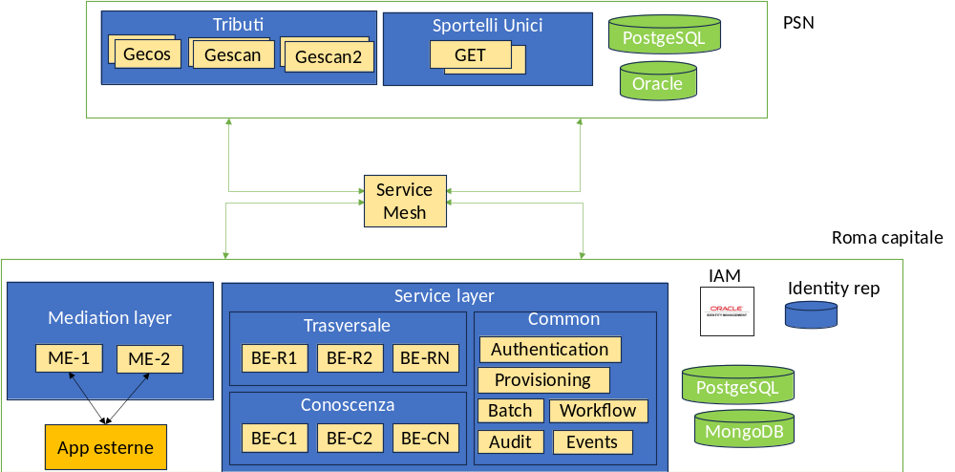
Service mesh
- Parte dei microservizi di Roma Capitale saranno installati su Cloud PSN (Piattaforma Strategica, Nazionale). Questa distribuzione rende il Sistema un cloud ibrido.
- È stato inserito nella piattaforma un componente che si occupa di gestire le chiamate tra microservizio e microservizio.
- Roma-capitale-service-mesh funziona come service discovery, instrada correttamente le richieste verso il giusto componente, gestisce la sicurezza, controlla il traffico, esegue il refresh dei token in scadenza e registra i tempi di chiamata di ciascun servizio.
- Per essere un layer intermediario deve essere il più veloce possibile, si avvarrà di una cache “Redis”, deployata in modalità distribuita: un cluster Redis con molte repliche in lettura e una in scrittura.

I dati
Per la gestione dei dati si decide di utilizzare i seguenti motori di DBMS:
- Oracle: in continuità con le precedenti applicazioni
- PostgreSQL: per le nuove applicazioni
- MongoDB: come database NoSQL

Le applicazioni Java utilizzano un framework: JPA che rende indipendente l’applicazione dal motore DBMS sottostante, per cui a livello di sviluppo non è importante conoscere il “Dialetto SQL” utilizzato in quanto il framework stesso si occupa di tradurre le istruzioni nel dialetto opportuno.
Questa indicazione non si adatta a MongoDB in quanto non utilizza SQL e ha un’altra filosofia.

Utilizzo di Oracle
Oracle viene utilizzato per mantenere i dati in continuità con il passato. La versione di Oracle utilizzata su PSN non è la medesima utilizzata in Roma Capitale, è raccomandato il non utilizzo delle stored procedures per i problemi di compatibilità.
Si decide di “migrare” le stored procedure su GECOS e GESCAN (le vecchie applicazioni da migrare su Cloud PSN) in java. Per fare questo è in corso di valutazione l’utilizzo di servizi specifici di Generative AI forniti da IBM.
Per le altre applicazioni oggetto di Interventi di Innovazione si decide di limitare comunque l’utilizzo delle Stored Procedures.

Utilizzo di PostgreSQL
PostgreSQL è un motore DBMS Open Source. Si decide di utilizzarlo per le nuove applicazioni, in linea con le indicazioni AGID.
Nell’ambito di un’architettura a microservizi il Database e la modellazione dei dati sono da intendersi privati e parte dell’implementazione stessa. L’accesso al database è previsto unicamente attraverso le API dei microservizi.
La scelta architetturale è quella di creare un numero di schemi diversi, isolati tra loro e ciascuno significativo relativamente alla famiglia di microservizi a cui “appartiene”. Ogni applicazione accede al Database utilizzando credenziali diverse. Ogni utente PostGreSQL ha accesso ad un unico schema.
In pratica il database è centralizzato ma i dati sono privati rispetto a ciascun microservizio; ciascun microservizio è il “proprietario” di uno schema e gestisce i suoi dati.
È gestita l’integrità referenziale e i dati tecnici: ogni tabella ha degli attributi standard:
- user che ha inserito la riga
- timestamp primo inserimento
- ultimo user che ha aggiornato la riga
- timestamp ultimo aggiornamento

Nel caso di necessità di join tra tabelle di schemi diversi si ricorrerà all’uso di appositi design pattern previsti nell’ambito dei microservizi.
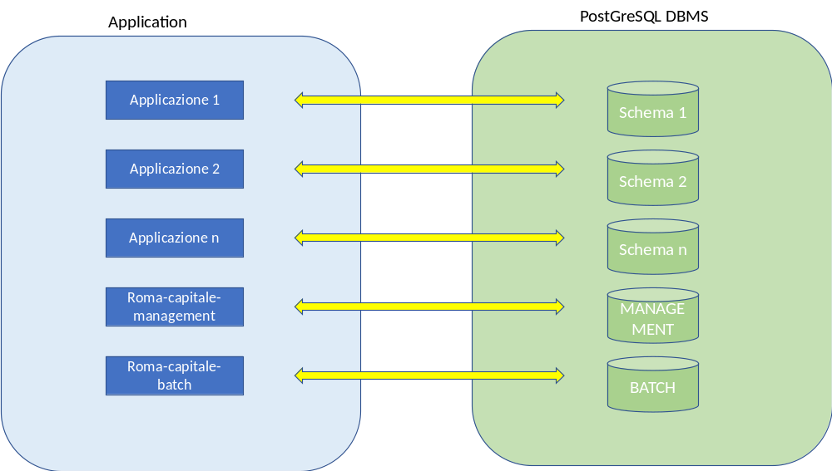

Utilizzo di MongoDB
MongoDB è un motore di database NoSQL, permette di memorizzare dati non rigidamente strutturati o dati di natura binaria. Può indicizzare ad esempio i PDF e quindi può essere utilizzato come una sorta di database documentale.
Ha delle performance ottimali nella gestione di un gran numero di documenti.
Si decide di inserire i campi tecnici anche nei database MongoDB oggetto degli interventi:
- user che ha inserito la riga
- timestamp primo inserimento
- ultimo user che ha aggiornato la riga
- timestamp ultimo aggiornamento

Gestione delle transazioni
Tradizionalmente per garantire la consistenza in ambienti distribuiti, si utilizzano transazioni XA dove i dati dei diversi componenti sono mantenuti in stato di lock fino a che tutti i partecipanti non abbiano completato le proprie operazioni. Questo approccio introduce di fatto un forte accoppiamento tra i componenti coinvolti e aumentando la complessità e il numero di componenti distribuiti, si può arrivare ad avere un degrado a livelli inaccettabili nella gestione della concorrenza.
Per le nuove applicazioni si è scelto un modello basato sulla “compensazione”, per cui i partecipanti eseguono delle modifiche ma pubblicano anche un’azione uguale e contraria, da richiamare nel caso in cui qualcosa non dovesse andare bene.
Questo design pattern di gestione delle transazioni è denominato SAGA o Long Running Transactions ed è ampiamente utilizzato nelle architetture a microservizi. È stata prodotta una specifica internazionale dal gruppo di lavoro OASIS per l’implementazione standard di questo pattern.
In caso di problemi nella compensazione di tutti gli attori coinvolti, si decide di inviare una notifica agli amministratori del Sistema per intervenire manualmente e ripristinare la situazione su database.

Mitigazione dei rischi di sicurezza
Qui di seguito sono riassunte le azioni volte a mitigare i rischi di sicurezza informatica:
- Vulnerabilità infrastruttura: La sicurezza fisica degli apparati hardware, in ambiente cloud è in carico al fornitore del cloud. L’applicazione prevede connessioni solo TLS. Gli URL esposti all’esterno del cluster sono tutti protetti da autenticazione e autorizzazione. La configurazione della rete per la protezione dei database è in carico al settore Sistemistico. I sistemi posti al confine esterno della DMZ sono predisposti per intercettare minacce o attacchi di tipo DDOS.
- Vulnerabilità delle applicazioni. La sicurezza dell’applicazione è in carico al gruppo applicativo: i framework utilizzati impediscono i più comuni attacchi come SQL Injection o XSS. I Container lasciano aperte solamente le porte indispensabili al funzionamento dei servizi.
- Il parsing JSON/Java è stato modificato per evitare l’XML Injection nelle richieste/risposte verso le interfacce SOAP/XML.
- L’ingress controller sarà configurato per aggiungere header http di sicurezza che gestiscono le seguenti problematiche:
  - Frameable response, Clickjacking
  - Strict transport security
  - Cross Origin resource sharing
- Il tool CAST che effettua un’analisi statica del codice sorgente non è stato messo a disposizione dall’Amministrazione. Si decide di utilizzare il prodotto Open Source “SonarQube” per la verifica della qualità del codice sorgente
- Protezione dei dati: per le nuove applicazioni saranno classificati i dati e sarà utilizzata la crittografia per la memorizzazione di dati sensibili sul Database.
- Audit: sono tracciate le interrogazioni sui dati personali e le modifiche ai dati nel sistema.
- È utilizzato un plugin di Maven per il controllo delle vulnerabilità delle librerie Open Source utilizzate dall’Applicazione, durante la fase di build, interfacciandosi con il database OWASP.

Multicloud
La migrazione su cloud pubblico di alcune componenti istituisce di fatto un cloud ibrido (hybrid cloud) poiché alcuni servizi comuni (ad esempio IAM, pagamenti, altri applicativi di altre aree funzionali), per i quali la piattaforma opera quale fruitore, continueranno ad essere ospitati presso la piattaforma ecaas di Roma Capitale.
Ecco un disegno della soluzione proposta.

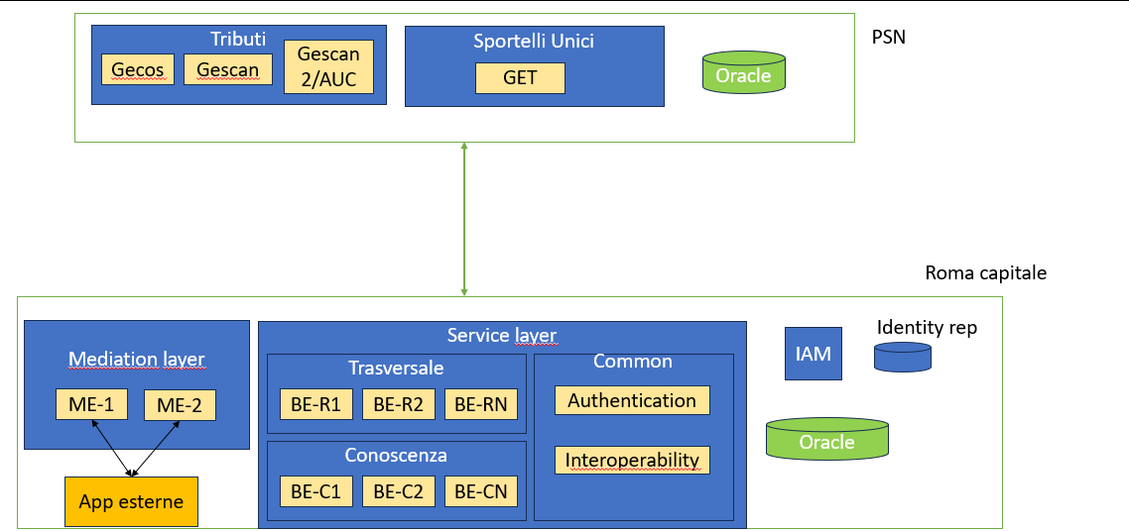
I microservizi che risiedono presso il cloud pubblico si interfacciano con i microservizi presenti presso Roma capitale attraverso le interfacce REST pubblicate. Ovviamente deve essere garantita la connettività tra i due ambienti cloud.
Il cloud ibrido o il multi-cloud pone delle sfide sulla gestione del Sistema.

Gestione dei log
Un caso d’uso può partire da un componente su cloud PSN, proseguire su un altro componente su cloud ecaas e magari coinvolgere altri componenti.
Diventa delicato fare troubleshooting in un ambiente di questo tipo.
Si decide di battezzare un “idRequest” per ogni richiesta utente e propagarlo nelle chiamate interne tra microservizi.
Nella scrittura dei log sarà indicato l’idRequest, l’utente, il timestamp, il microservizio invocato ecc… in modo da poter seguire la richiesta in tutte le sue chiamate.
Si decide di utilizzare uno stack ELK (https://www.elastic.co/elastic-stack) per la raccolta dei log in modo da avere in un’unica console i log di tutte le componenti coinvolte. ELK è una soluzione Open Source per la gestione della raccolta dei log.
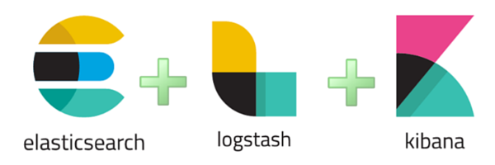

Monitoraggio
È in corso di studio la piattaforma ELK anche per la raccolta delle metriche. In questo modo sarà possibile in tempo reale raccogliere lo stato di salute dei pod nei vari cloud e visualizzarli in un’unica console di gestione. Nella gestione del diagnostico è possibile configurare degli allarmi e inviare notifiche nel caso si verifichino ripetutamente degli incident di tipo sistemistico.

-FINE DOCUMENTO-

